BIM-Prozess kompakt

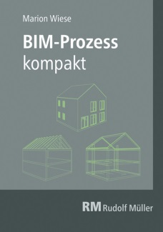 | Von Marion Wiese.  2019. 10,5 x 14,8 cm. Kartoniert. 165 Seiten mit 46 farbigen Abbildungen und 1 Tabelle.  EURO 59,–  ISBN 978-3-481-03840-3

Verlagsgesellschaft Rudolf Müller GmbH & Co. KG
Kundenservice: 65341 Eltville

Telefon: 06123 9238-258 Telefax: 06123 9238-244
rudolf-mueller@vuservice.de www.baufachmedien.de

„BIM-Prozess kompakt“ fasst die wesentlichen Grundlagen des Building Information Modeling präzise und leicht verständlich zusammen. Anhand zahlreicher Grafiken und einer übersichtlichen Prozesskarte wird die Planungsmethode BIM anschaulich und praxisnah verdeutlicht.

Die Digitalisierung im Bauwesen verändert den Planungs- und Bauprozess grundlegend. Die Methode des Building Information Modeling bzw. Management (BIM) kann dazu beitragen, die Qualität sowie die Kosten- und Terminsicherheit zu verbessern. Dass sich die Planungsmethode BIM auch bei kleineren Bauprojekten sinnvoll einsetzen lässt, zeigt der praxisorientiere Ratgeber „BIM-Prozess kompakt“ am Neubau eines Mehrfamilienhauses. Schritt für Schritt erläutert die Autorin die Umsetzung der Planung: Anforderungen, Rollen, Verantwortlichkeiten und Meilensteine werden definiert, Modelle erstellt und im fortschreitenden Planungsprozess immer weiter ausgearbeitet.

1.298 Zeichen / Mai 2019

